

实 验 报 告

课程名称： | 大学数学实验
学生姓名： | 陈梦泽
学生学号： | 202330842331
学生专业： | 金融科技
开课学期： | 2023-2024学年第2学期

实验三
- 实验目的
  - 综合运用之前学过的内容
- 问题1
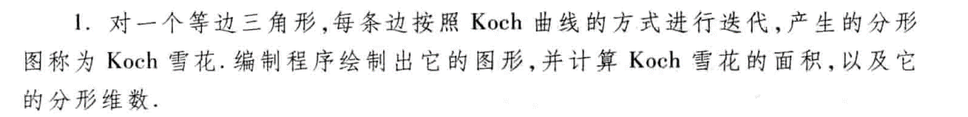2.1.1原理：
把书上给的代码改造一下即可，面积和维数的分析见2.1.4
2.1.2算法和编程：
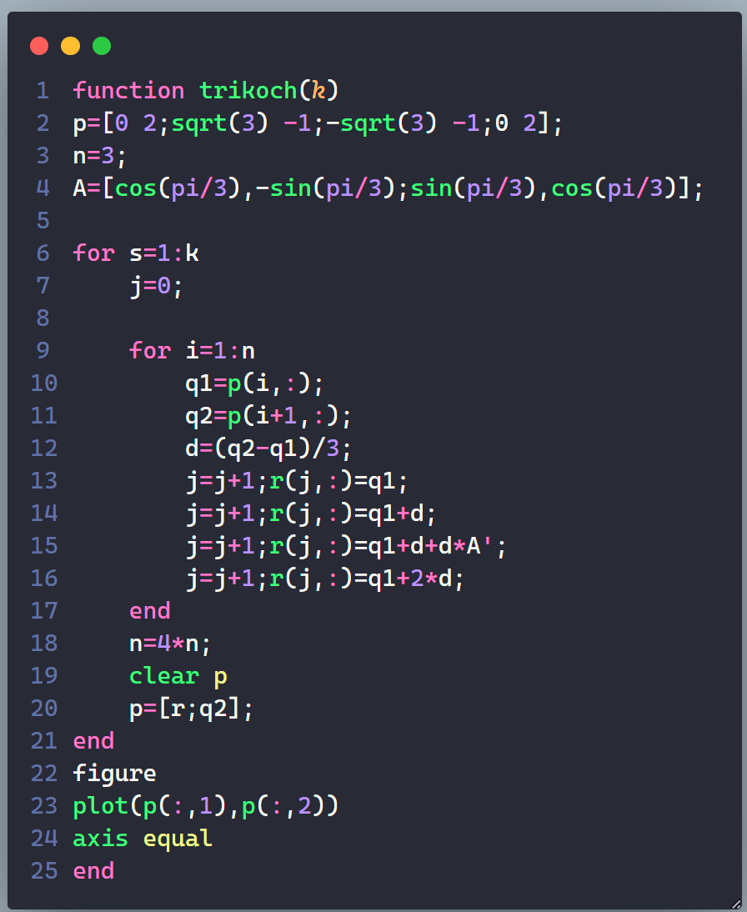
2.1.3运行结果：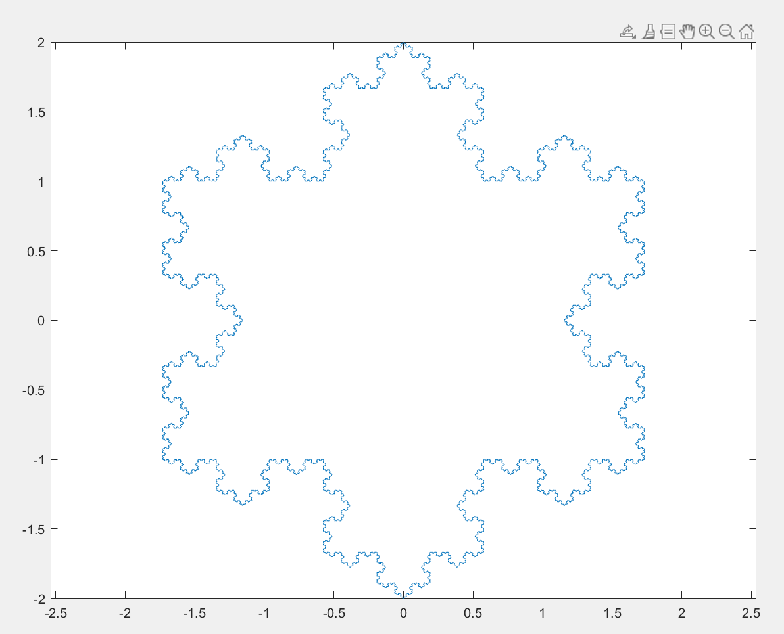
2.1.4结果分析：
C(n)=4/3*C(n-1)=C(0)*(4/3)^n;
S(n)-S(n-1)=4/9*[S(n-1)-S(n-2)]= 4/9^(n-1)*[S(1)-S(0)]
不妨S(0)=1; -> S(n)=8/5-3/5*(4/9)^n,收敛于8/5
若记a为初始等边三角形的边长，S(极限)=2sqrt(3)/5*a^2
维度是log3(4)

问题2
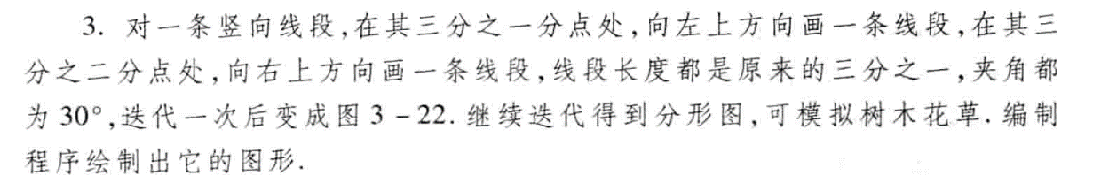2.2.1原理：
由于题目没说清楚，所以做了两个版本的树：
dense_tree:每一个线段都被迭代
tree：只有新增的枝叶会被迭代一次
每个线段用[起始点x坐标 起始点y坐标 指向终点的角度]这一向量表示，长度写在外面的变量里。
再配合匿名函数，做到代码模块化，更加易懂（可以看到两个版本只有get_next的定义不同（还有title内容不同））。
2.2.2算法和编程：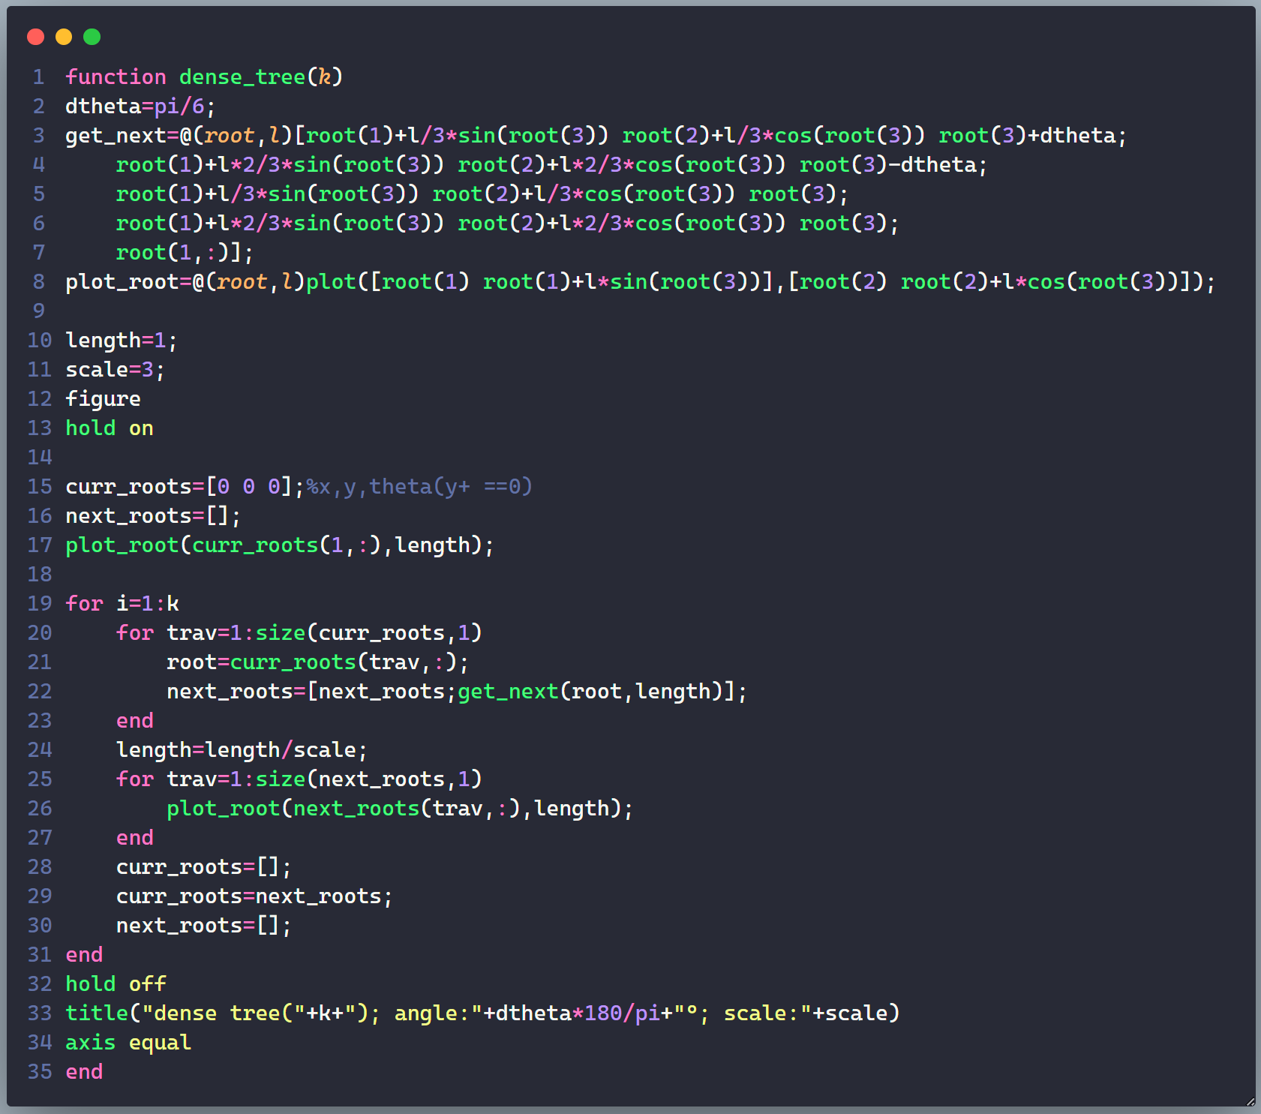 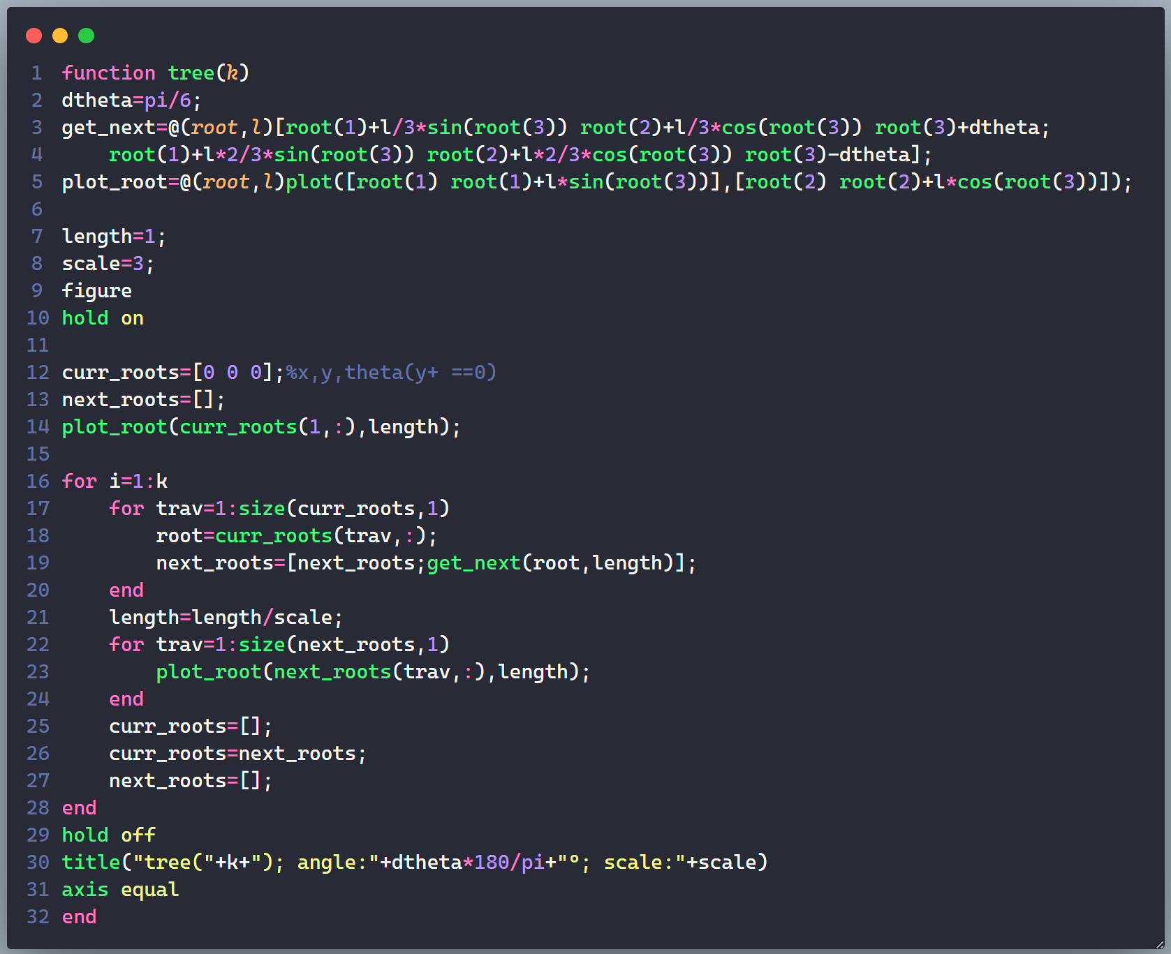
2.2.3运行结果：
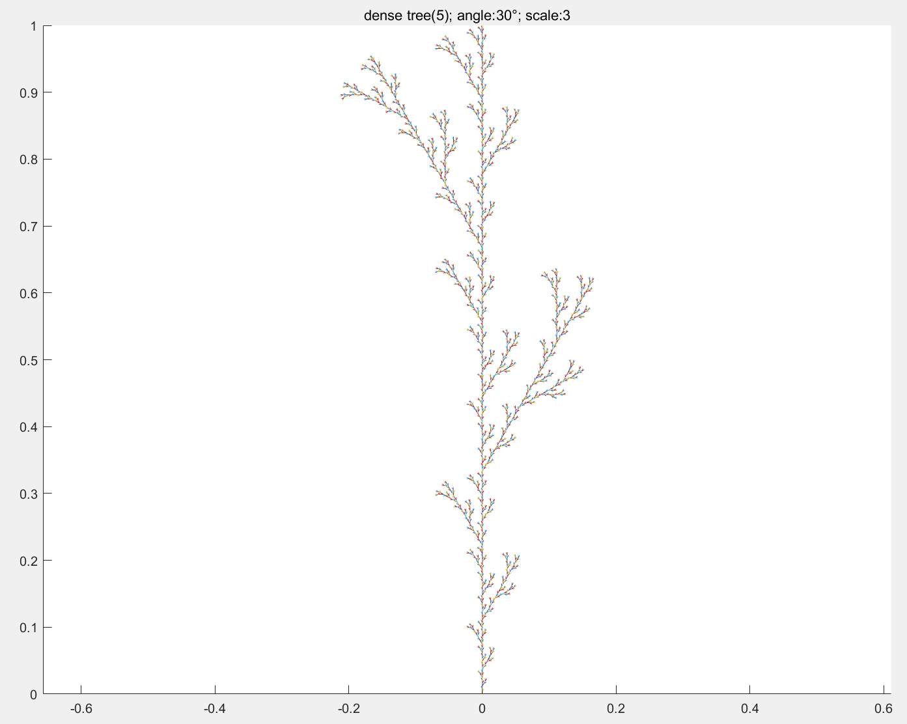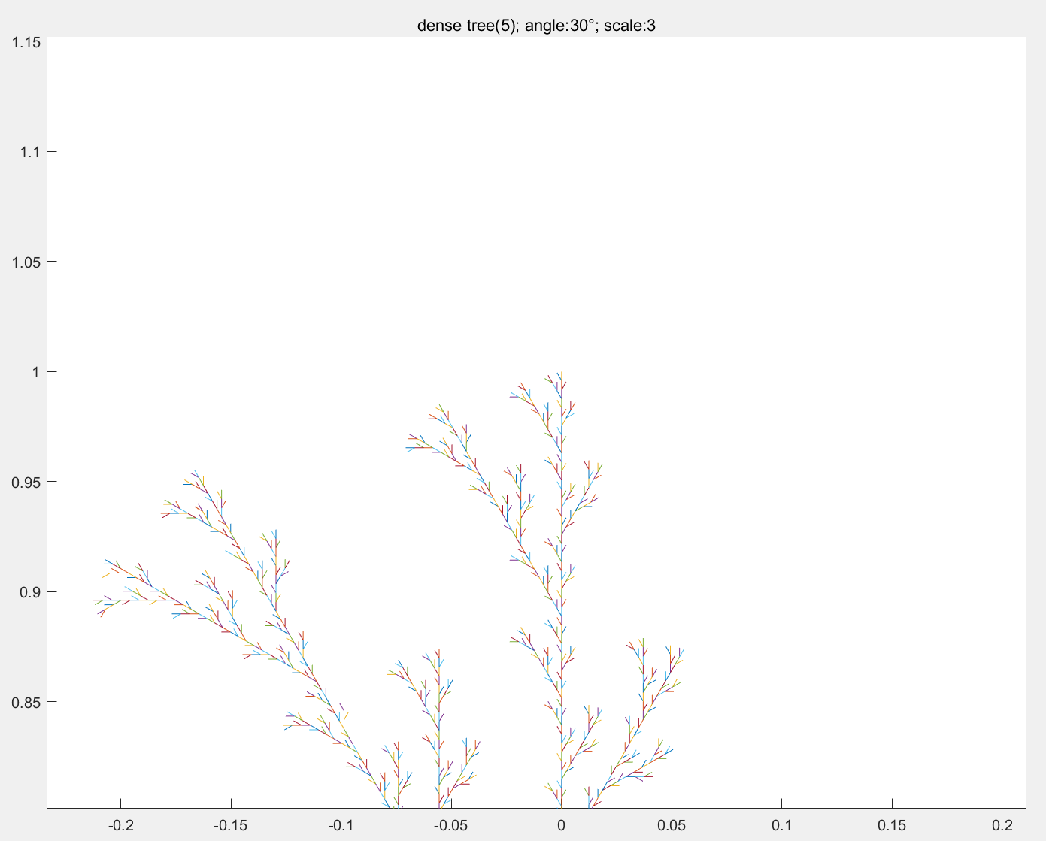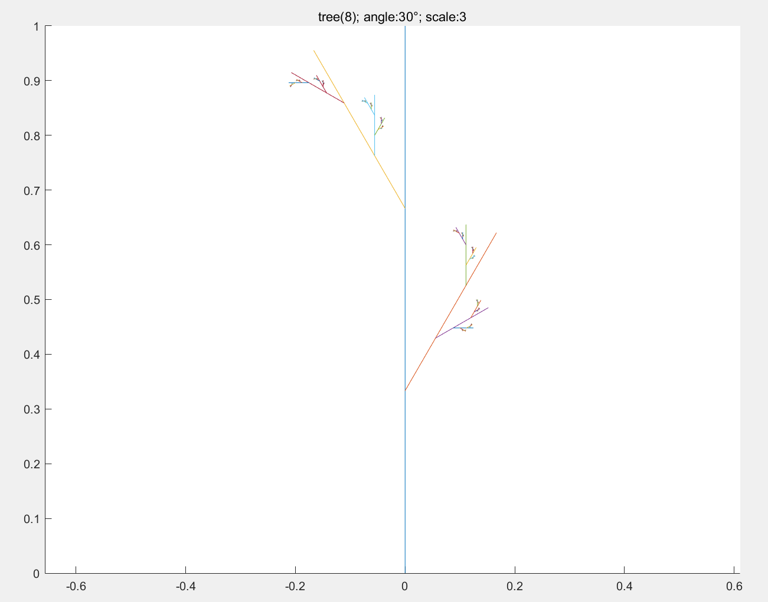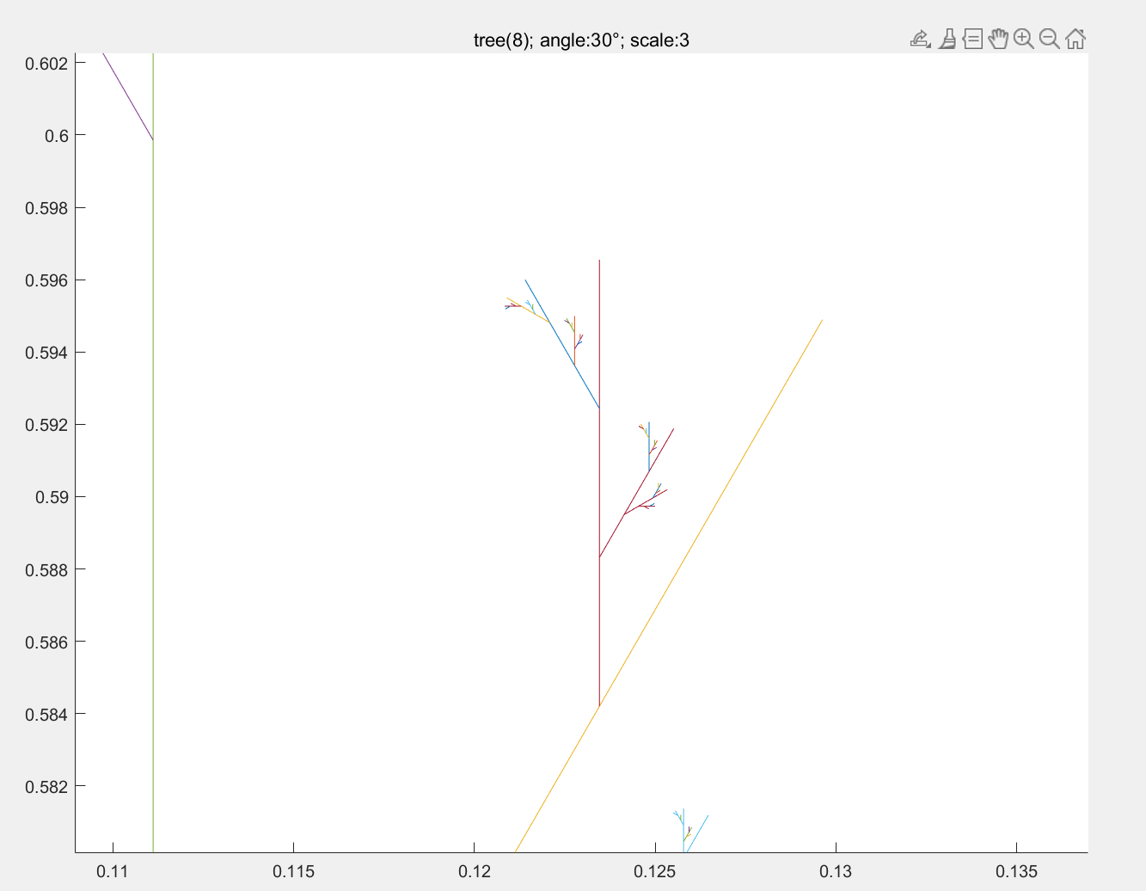
2.2.4结果分析：
不是很像什么树木花草。
夹角(dtheta)和放缩比例(scale)可以在代码中改变，以做到不同效果：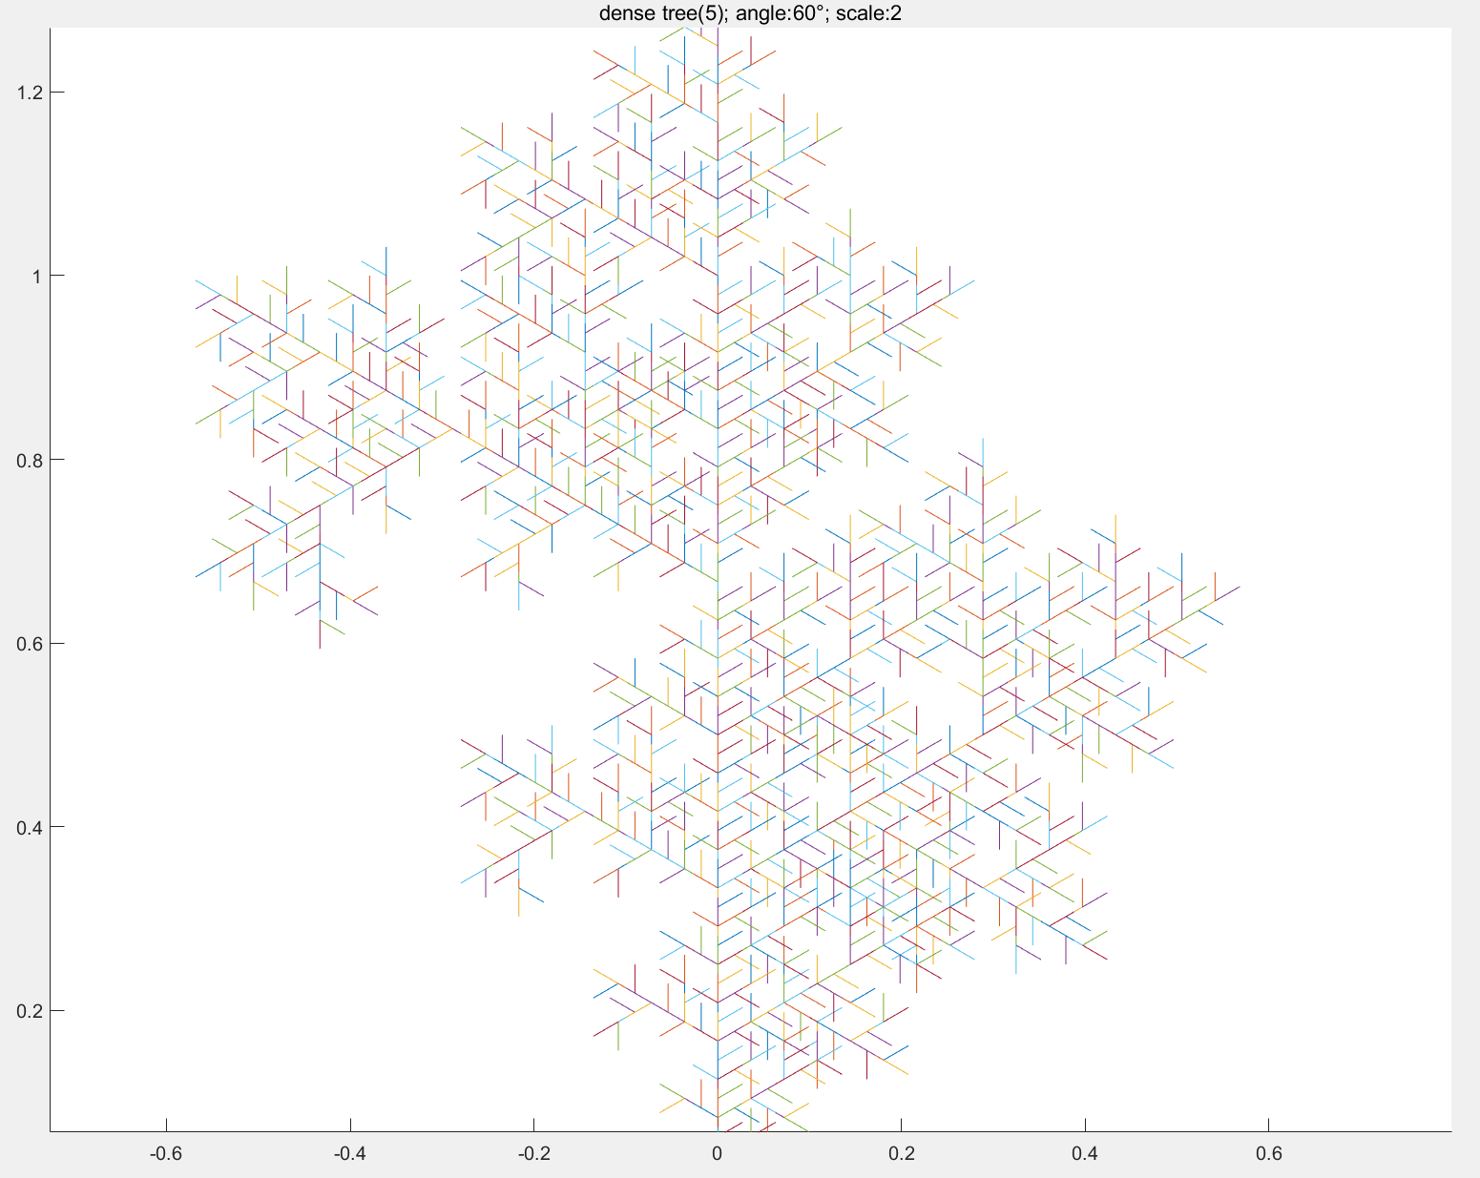
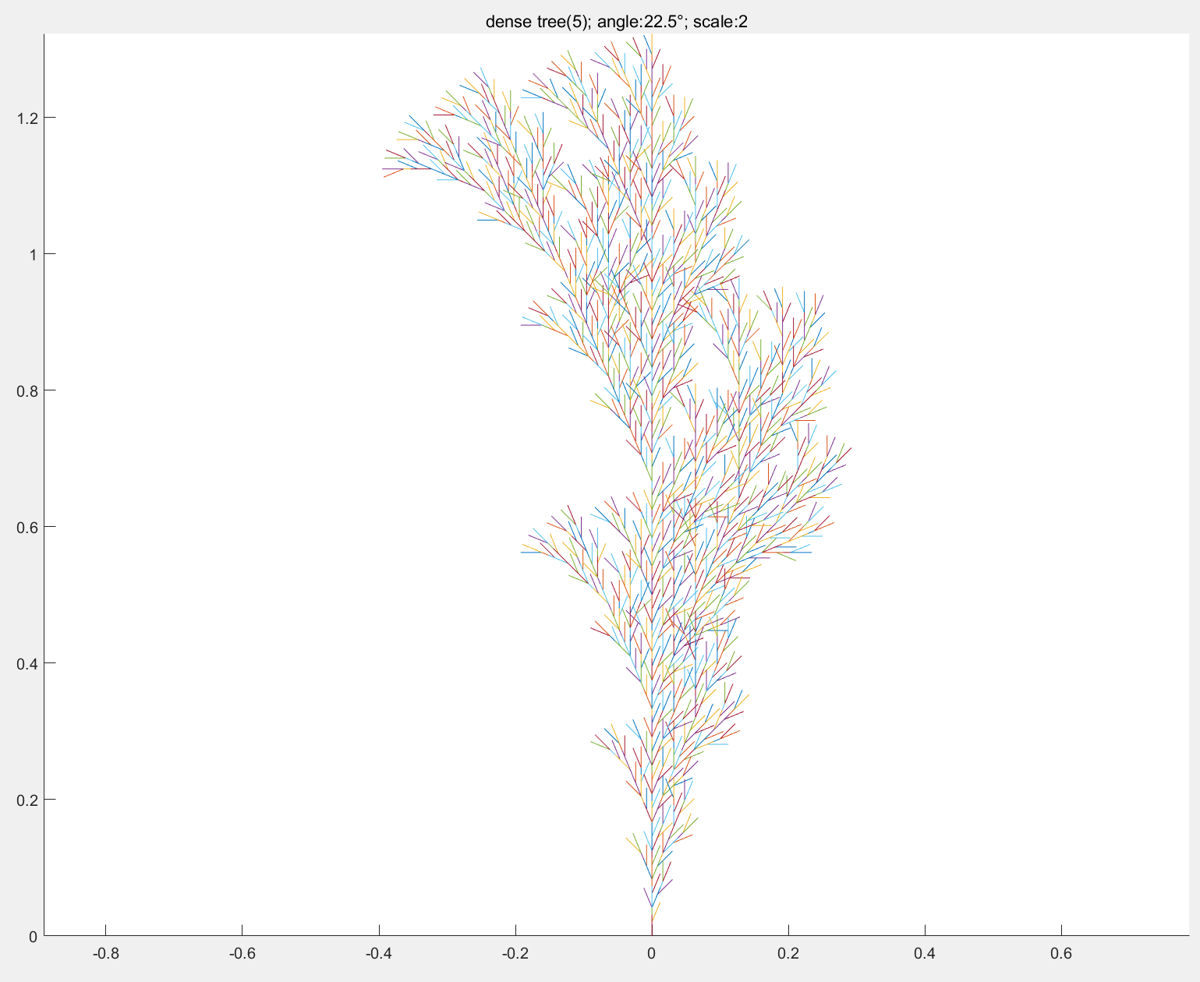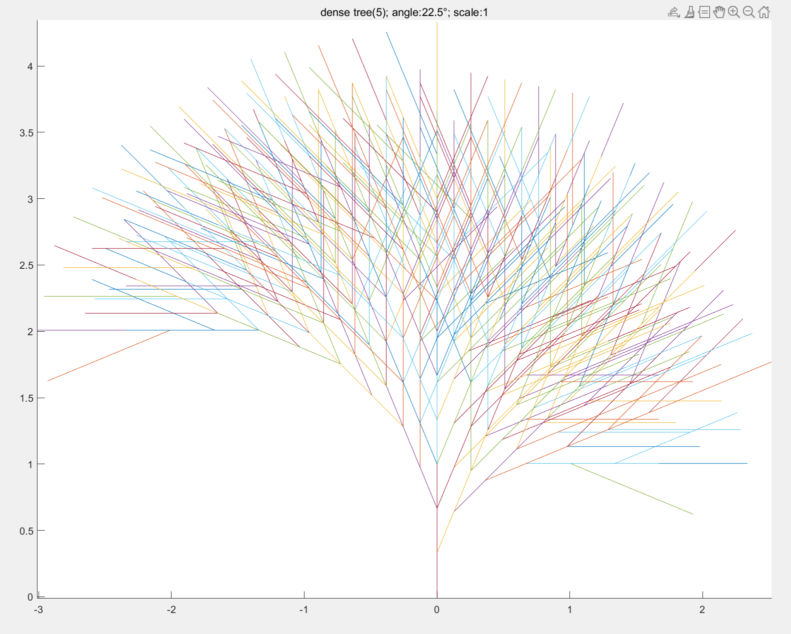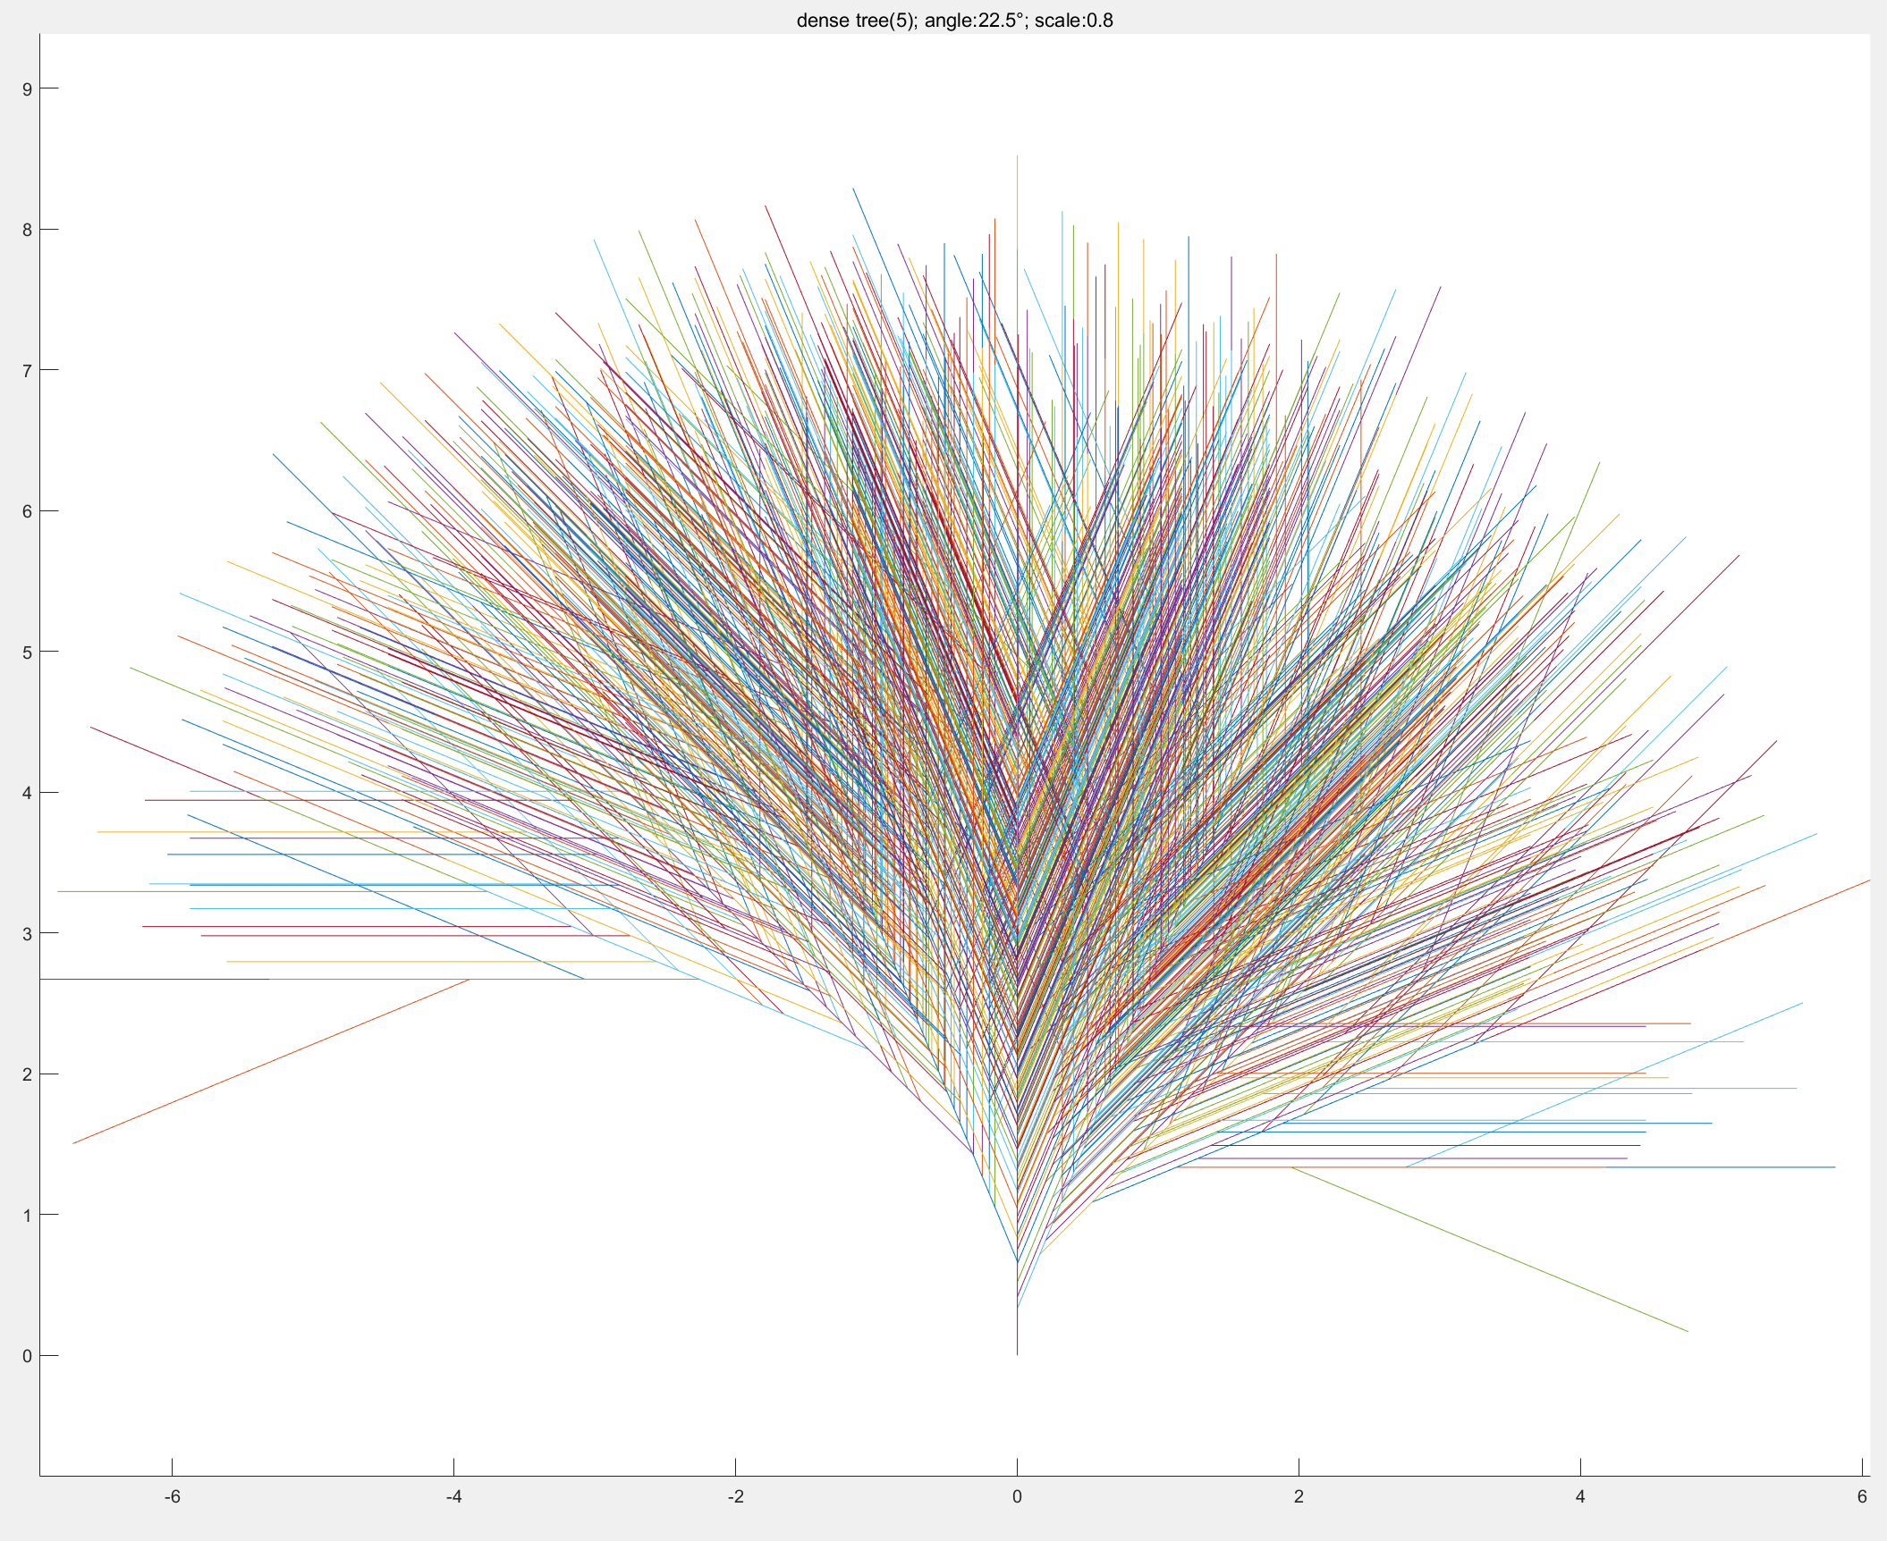
3. 实验总结和实验感悟
分形的复杂度极其高，达到了O(a^n)。

